**UZDEVUMU KRĀJUMS**

**PIRMSSKOLAS VECUMA BĒRNU (NO 3 LĪDZ 7 GADI) ZINĀŠANU, PRASMJU**

**APGUVES LĪMEŅA NOVĒRTĒŠANAI**

(PSIHOLOGIEM UN SPECIĀLĀS IZGLĪTĪBAS SKOLOTĀJIEM)

(UZDEVUMI LATVIEŠU UN KRIEVU VALODĀ)

Autors: Nora Razgaila

Konsultanti: Arita Lauka, Ināra Līsmane, Laila Borherte, Jūlija Tepļakova, Anžella Kauškale

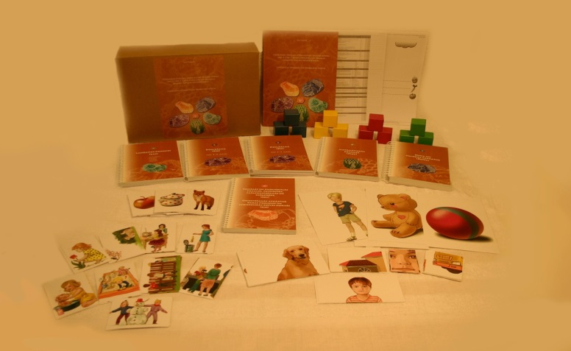

**UZDEVUMU KRĀJUMA RAKSTUROJUMS**

Uzdevumu krājums veidots izvērtējot gan pirmsskolas vecuma bērnu (no trīs līdz septiņiem gadiem) attīstības teorētiskās atziņas un pētījumus, kā arī MK noteikumus par valsts pirmsskolas izglītības vadlīnijām.

UZDEVUMA KRĀJUMS SNIEDZ IESPĒJU RAKSTUROT PIRMSSKOLAS VECUMA BĒRNU ZINĀŠANAS UN PRASMES 10 PAMATJOMĀS:

1. bloks. Sociālās un emocionālās prasmes, patstāvības iemaņas (pašapkalpošanās un pašaprūpe)

2. bloks. Orientēšanās apkārtnē, dabas procesos un sabiedriskās dzīves norisēs

Savukārt trešā , ceturtā, piektā un sestā bloka saturs veidots kognitīvo prasmju novērtēšanai un raksturojumam:

3. Uzmanība

4. Runas un valodas sapratne

5. Domāšana

6. bloks. Atmiņa

Septītā, astotā, devītā un desmitā bloka saturs veidots bērna akadēmisko zināšanu apguves jeb primāro mācīšanās prasmju veidošanās novērtēšanai. Vispārējā motorika un sīkā motorika tiek novērtēta un raksturota vienlaicīgi ar rakstīšanas prasmēm:

7. Matemātiskās prasmes

8. Lasīšanas prasmes

9. Vispārējā motorika

10. Sīkā motorika, atdarināšana pēc parauga un rakstīšanas prasmes

UZDEVUMA KRĀJUMS PAREDZ PIRMSSKOLAS VECUMA BĒRNU DEMONSTRĒTO ZINĀŠANU UN PRASMJU APGUVES NOVĒRTĒŠANU TRĪS LĪMEŅOS:

1. Uzdevumu izpilda (+) jeb demonstrē apgūtas uzdevumā ietvertās aktuālās zināšanas un prasmes.

2. Uzdevumu izpilda daļēji (+/-) jeb demonstrē daļēji apgūtas jeb nepilnā apjomā uzdevumā ietvertās aktuālās zināšanas un prasmes.

3. Uzdevumu neizpilda (-) jeb nespēj demonstrēt uzdevumā ietvertās aktuālās zināšanas un prasmes.

UZDEVUMU KRĀJUMA REĢISTRĀCIJAS TABULA ļauj kompakti apvienot daudzveidīgu informāciju, kā arī kalpo par zināšanu un prasmju pārbaudes norises shēmu. Reģistrācijas tabula satur sekojošas sadaļas:

1. vecāku un skolotāju sniegtā informācija;

2. konsultāciju apmeklējuma iemesls, informācija par bērna gaitām pirmsskolas izglītības iestādē, vecāku komentāri par bērna attīstību, zināšanām, raksturu, attieksmi pret mācību procesu;

3. novērojumu par bērna uzdevumu un jautājumu izpratni, organizētību darba procesā, interesi un komunikācijas iemaņām reģistrāciju;

4. demonstrēto zināšanu un prasmju apguves līmeņa reģistrāciju

5. Komentāru, secinājumu un rekomendāciju sadaļu

PAREDZAMIE UZDEVUMA KRĀJUMA LIETOTĀJI:

Uzdevumu krājums veidots kā instruments profesionāļiem, kas ikdienā veic bērnu fiziskās, kognitīvās un sociālās attīstības izvērtēšanu, piedalās atzinumu un rekomendāciju sastādīšanā - psihologiem un speciālās izglītības skolotājiem.

**PIELIKUMI:**

1. BURTNĪCAS (ATTĒLI UN JAUTĀJUMI):

1) Sociālās un emocionālās prasmes, patstāvība (pašapkalpošanās unpašaprūpe) (Soc). Orientēšanās apkārtnē, dabas procesos un sabiedriskās dzīves norisēs (Zin)

2) Runa un valodas sapratne (RuVa)

3) Domāšana (Do) 2.daļas

4) Lasīšanas prasmes (Las)

5) Matemātiskās prasmes (Mat)

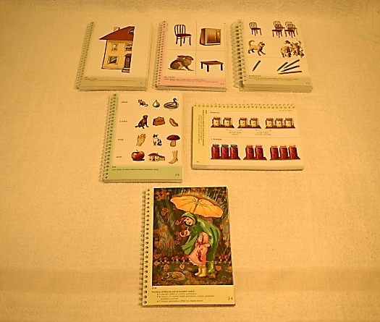

2. ATTĒLI NO DIVĀM, TRĪS, ČETRĀM, SEŠĀM UN DEVIŅĀM DAĻĀM (SAGRIEZTIE ATTĒLI):

1) divas (bumba, balons, suns) un trīs daļas (zēns)

2) četras daļas (māja)

3) sešas daļas (automašīna)

4) deviņas daļas (cilvēka seja)

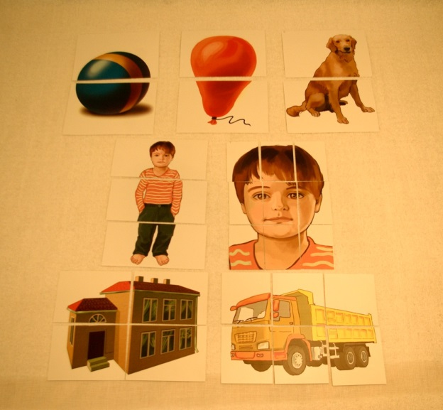

3. 40 KARTĪŠU KOMPLEKTS (KLASIFIKĀCIJA) (sieviete, vīrietis, bērns ar rotaļlietu, lapsa, cūka, pīle, zvirbulis, banāns, ābols, kartupelis, burkāns, pienene, margrietiņa, krūze, kastrolis, gulta, skapis, jaka, bikses, kleita)

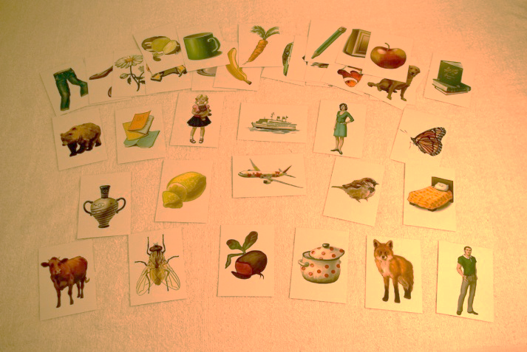

4. SIŽETA ATTĒLI

1) 3 kartītes (Meitene dāvina mātei ziedus. Zēns un dāvana. Bērns ēd banānu)

2) 4 kartītes (Meitene ar māti klāj pusdienu galdu. Bērni ceļ sniegavīru. Kaķis ķer putniņu. Ģimene iepērkas veikalā)

3) 5 kartītes (Futbols. Meitene mazgā rotaļu lāci)

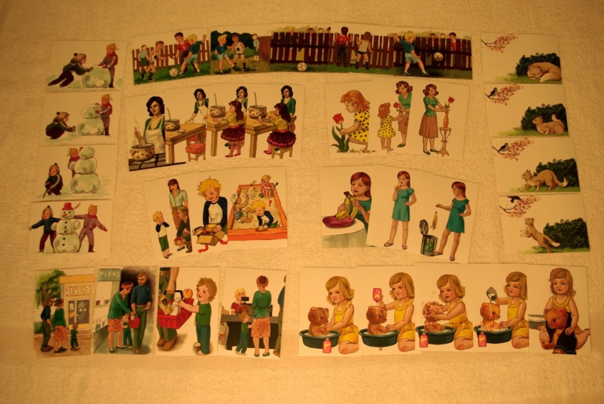

5. LIETVĀRDU ATTĒLI (bumba, ābols, lācis, kurpe, krūze, margrietiņa, zivs, automašīna, pīle, zvirbulis, zēns, kaķis, suns)

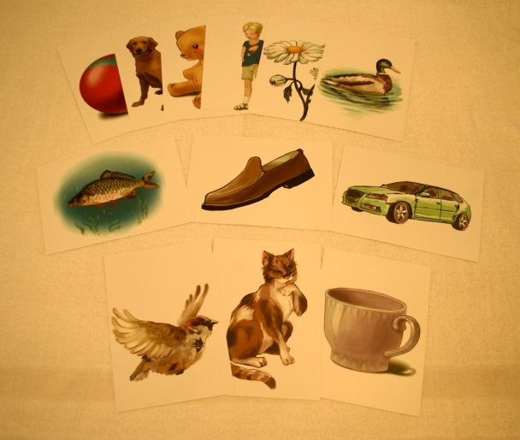

6. „SĪKĀ MOTORIKA, ATDARINĀŠANA PĒC PARAUGA UN RAKSTĪŠANAS PRASMES” DARBA LAPAS

7. UZDEVUMU KRĀJUMA „PIRMSSKOLAS VECUMA BĒRNU (NO 3 LĪDZ 7 GADI) ZINĀŠANU, PRASMJU APGUVES LĪMEŅA NOVĒRTĒŠANA UN RAKSTUROJUMS” REĢISTRĀCIJAS TABULAS

**KOMENTĀRI PAR UZDEVUMU KRĀJUMU**

Visi uzskates materiāli, darba lapas un grāmata atrodas kartona kastē. Grāmata A4 formāta. Uzdevumu burtnīcas (A5 formāts) iesietas spirālveida blokos, kas ļauj viegli pāršķirt lapas. Pārējie attēli izvietoti caurspīdīgās mapēs.

Attēli veikti digitālajā drukā. Uzdevumu burtnīcas un pārējie pielikuma materiāli abpusēji laminēti. Laminēšana veikta ar jaunas paaudzes tehnoloģiju, kas papīru padara izturīgu un ļauj viegli notīrīt smērējumus.

Uzdevumu krājuma autora tiesības pārstāv tipogrāfija SIA DRUKĀTAVA.

Informatīva rakstura jautājumi tiek uzdoti autoram personiski: nora.razgaila@gmail.com vai mob.29434010.